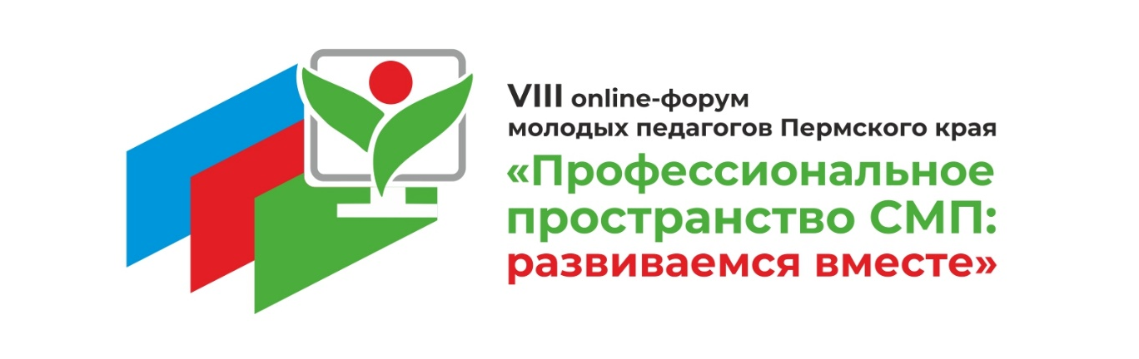
22-24 ОКТЯБРЯ 2020 ГОДА состоялось долгожданное событие этого года - VIII online-форум молодых педагогов Пермского края «ПРОФЕССИОНАЛЬНОЕ ПРОСТРАНСТВО СМП: РАЗВИВАЕМСЯ ВМЕСТЕ».
Впервые форум проходил в дистанционном формате на платформе ZOOM.
VIII online-форум молодых педагогов Пермского края – это:
- 405 зарегистрированных участников (молодые педагоги, наставники, руководители образовательных организаций, представители управлений образования);
- 6 регионов: Пермский край, Москва, Томск, Калининград, Кировская область, Удмуртия;
- 3 образовательных дня;
- 16 часов насыщенной, интересной работы в формате online и позитивного, продуктивного общения;
- 39 спикеров – экспертов федерального и регионального уровня, педагогов победителей профессиональных конкурсов;
- Более 15 000 просмотров трансляций в группе ВКонтакте.

Ссылка на видеоматериалы Форума - https://vk.cc/aBuw8d

Хэштеги форума:
#smp_perm #профсоюзобразования #VIIIФМП #СМП_командамечты
#форум #развиваемсявместе #мыоднакоманда
Альбом видеотрансляций со всех дней Форума

Ссылка - https://vk.cc/aBuw8d

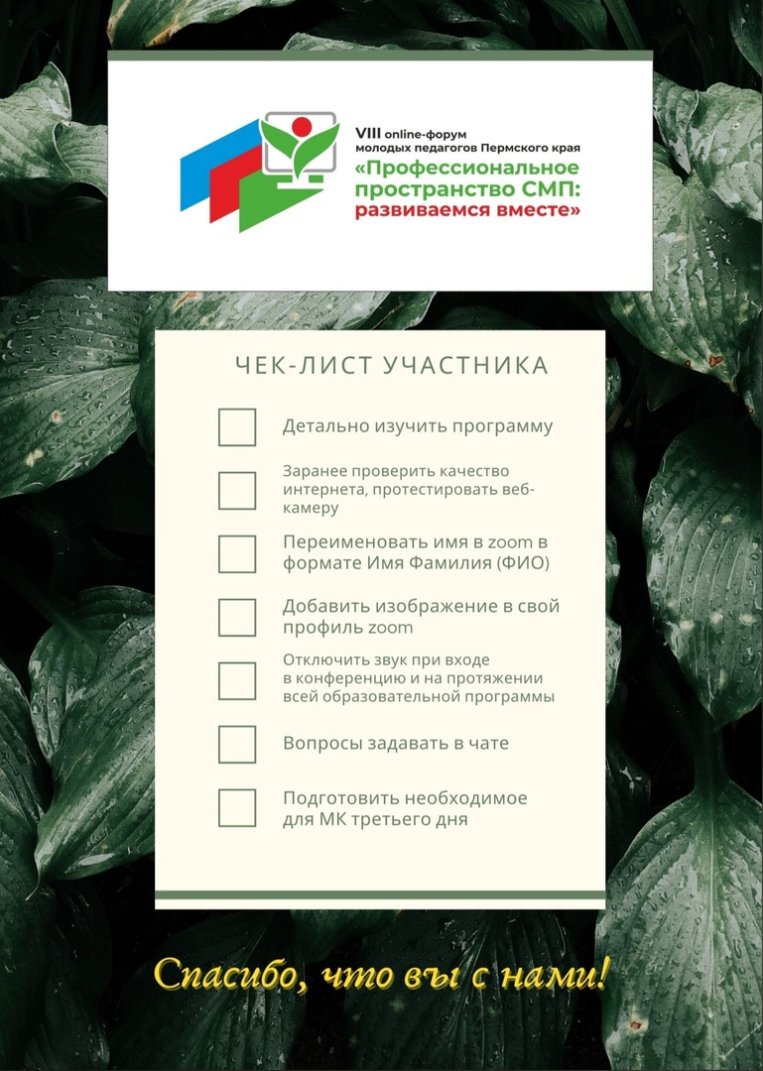

ОТЗЫВЫ УЧАСТНИКОВ:

Ольга Глушкова: Спасибо организаторам, спасибо всем, кто выступал - полезно!!!!
Ирина Онопа: Отличный форум!!! Три дня счастья рядом с вами!!! Благодарю за приглащение!
Екатерина Геннадьевна Долгих: Благодарю!!! Ново, вдохновляюще, великолепно!!!
Эльвира Данилевна: спасибо за эту атмосферу.
Запевалова Лилия: огромная благодарность всем организаторам и спикерам! Столько информации и полезностей! Вдохновлена😍
Евгения Андреевна Черных: Первый раз на этом форуме. Я восторге! от руководителей/спикеров/представителей до организации проведения! Настолько все конструктивно, просто, интересно и классно, что жаль, что заканчивается. Действительно стали ближе ко всем и всему! С нетерпением жду следующий год! Спасибо огромное каждому.
Ирина Онопа: Почувствовала себя молодой, рвущейся до всего нового, желающей и дерзкой! Низкий поклон организаторам! Человеческое спасибо всем участникам!!! Молодые - вперед!
Алёна Терентьева: Спасибо за форум! За то, что поддерживаете, делитесь своей энергией и заряжаете на новые свершения!! Очень рада, что была здесь!!! Три дня пролетели незаметно!!!
Светлана Антипина: Светлый Мотивирующий Проект (это про форум) Смелые Многознающие Перспективные (это организаторы)
Ольга Глушкова: Опасалась, что не хватит эмоций, которыми наполнено очное общение. Но в очередной раз убедилась: все - огонь! P. S. Всё равно буду рада увидеться очно! Ещё раз с юбилеем, СМП! Хороший праздник получился, достойный.
Екатерина Карисова: Незабываемый, уникальный, новый, полный возможностей формат форума!!! Спасибо за знания, вдохновения и мотивацию!!!
Надежда Коломийчук: Чудесно прошло время, позитивно и полезно.
Elena Borodulina: Огромная благодарность всем за позитивное провождение времени, мы столько всего нового для себя взяли, это огромный обмен опытом. Спасибо, СМП!
Анастасия Фалалеева: Спасибо. Форум просто 👍. Обязательно хотелось бы посетить очную сессию. Было очень круто!!!
Таня Трефилова: Хочу сказать огромное спасибо за мастер-классы, новую полезную информацию, новые знакомства! СПАСИБО
Ирина Сергеевна Зиник: Спасибо большое за атмосферу, мастер-классы, было супер и вдохновляюще!!!!!
Екатерина Шистерова: Как всегда на высоте!! Полезно, продуктивно!
Елена Сотова: Отличная организация! Очень полезно и интересно!
Надежда Бабикова: Очень интересный форум, много полезной информации. Спасибо большое !!!!
Первухина Светлана: Хочется сказать много слов))) На глазах слезы радости))) Приятно видеть и знакомые, и новые лица!!!! Как всегда, все на ВЫСОТЕ!!! Спасибо организаторам и выступающим!!! СМП - это ВСЁ!!!!
Наталья Филёва: Огромное спасибо за возможность участвовать в вашем форуме))) очень полезно, интересно, продуктивно, эмоционально!
Данил Хайруллин: Спасибо всем огромное!!! Все было интересно, полезно, продуктивно!!!))) Очень тёплые и положительные эмоции)))
Анастасия Сергеевна Гудочкина: Большое спасибо всем! Особенно организаторам и спикерам!!! Вы очень КЛАССНЫЕ👏👏👏
Юлия Трушникова: Спасибо Огромное за интересный форум. Смотрели, слушали как могли: между занятиями, мероприятиями, стоматологами и даже в электричке,

